Quạt trần Panasonic F-56XPG

|  |  |
| --- | --- |
| [http://www.quatdien.com/wp-content/uploads/2018/03/quat-tran-panasonic-f-56xpg-300x300.png](http://www.quatdien.com/wp-content/uploads/2018/03/quat-tran-panasonic-f-56xpg.png) | * **2.190.000VNĐ** * Hàng chính hãng mới 100% * Xuất xứ : Malaysia * Hãng sản xuất: *Panasonic* * Tốc độ: 3 cấp độ gió * Lưu lượng gió: 215 (CMH) * Công suất : 64 (W) * Bảo hành: 12 tháng chính hãng * Giao hàng toàn quốc, Miễn phí nội thành TPHCM |

* Mô tả

[***Quạt trần***](http://www.quatdien.com/q/quat-tran/)***F-56XPG*** là dòng sản phẩm mới của Panasonic với thiết kế thông minh, kiểu dáng và màu sắc sang trọng chắc chắn sẽ là lựa chọn hoàn hảo cho không gian nhà bạn. Hãy nhanh tay sở hữu nhé!

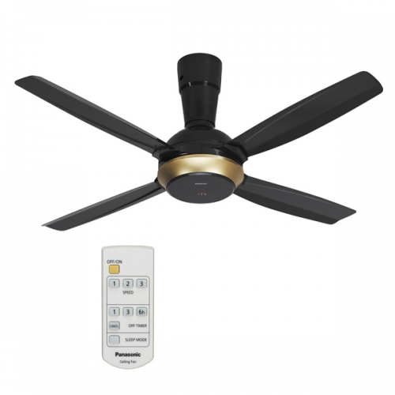

*Quạt trần Panasonic F-56XPG*

**TÍNH NĂNG QUẠT PANASONIC F-56XPG**

Lưu lượng gió cao: 215 CMH (cao hơn quạt F-56MPG và F-56MZG)

Điều khiển Remote với 3 cấp độ gió

Màu sắc sang trọng: Đen viền vàng

Dây nối an toàn, đề phòng quạt rơi khỏi ti. Đồng thời quạt được trang bị công tắc ngắt an toàn giúp bảo vệ động cơ quạt.

**THÔNG SỐ KỸ THUẬT**

|  |  |
| --- | --- |
| Mã SP | **F-56XPG** |
| Nước sản xuất | Malaysia |
| Hiệu điện thế (V) | 220 |
| Công suất (W) | 64 |
| Lưu lượng gió (CMH) | 215 |
| Đường kính cánh quạt (cm) | 140 |
| Chiều dài ti quạt (cm) | 30 |
| Trọng lượng (kg) | 6.7 |
| Màu săc | Đen viền vàng |
| Bảo hành | 12 tháng tận nhà |
| Vận chuyển | Toàn quốc, miễn phí nội thành HCM |

**Panasonic** – Thương hiệu nổi tiếng hàng đầu trong lĩnh vực điện tử gia dụng, với nhiều chủng loại hàng hóa, đa dạng trong thiết kế, mẩu mã ấn tượng, màu sắc phong phú. Nhắc đến thương hiệu *Panasonic*, Người tiêu dùng luôn an tâm về chất lượng sản phẩm và dịch vụ hậu cần. Với nhiều chi nhánh được mở trên toàn quốc, các sản phẩm mang thương hiệu *Panasonic* luôn khẳng định vị trí riêng của mình.

– Vận chuyển miễn phí trong nội thành HCM.

– Sản phẩm được bảo hành chính hãng 12 tháng tại 122 điểm bảo hành Panasonic trên toàn quốc.